Nieuwsbrief 4, 4 juli 2023
U ontvangt deze nieuwsbrief omdat u heeft aangegeven op de hoogte te willen blijven van de ontwikkelingen op de locatie van Vakcollege Thamen. In deze nieuwsbrief leest u waar we op dit moment staan in het plan.

Gemeenteraad nam belangrijk besluit
In februari legden we u voor in welke richting we dachten voor het nieuwe Vakcollege en de verdere invulling van de locatie. We hebben veel reacties ontvangen op het plan zoals we dat hebben getoond op de maquette en in de video. De antwoorden op alle vragen kunt u nog nalezen op de projectpagina Locatieontwikkeling Thamen van Uithoorndenktmee.nl - Veelgestelde vragen
De reacties hebben we waar mogelijk verwerkt in het plan. Dit legden we, met alle berekeningen, voor aan de gemeenteraad tijdens de raadsvergadering van 29 juni. Het was erg spannend, maar uiteindelijk stemden alle fracties unaniem met een Ja! Dat betekent dat we het plan samen met de school verder kunnen gaan uitwerken. De vergaderingen kunt u overigens altijd terugkijken via de pagina van de raad.

Mooi resultaat, ook voor de wijk
Wethouder Onderwijs José de Robles is verheugd: ‘Dit is voor meerdere partijen heel erg goed nieuws. Allereerst zijn wij als gemeente verantwoordelijk voor goede schoolgebouwen. Dat van het Vakcollege is echt op en past niet meer bij het onderwijs van vandaag.’ Directeur Mattie Smits-Jansen benadrukte al eerder de noodzaak nu iets te doen: ‘Het gaat niet alleen om de toekomstige veiligheid van onze leerlingen, maar ook om hoe wij als vakcollege ons onderwijs vormgeven. Hier leren we door doen en daar leent het huidige gebouw zich niet meer goed voor. En besef ook de boodschap die ze in dit gebouw meekrijgen: Jullie doen er niet genoeg toe om een goede en mooie school voor te bouwen.'
Met het akkoord koos de gemeenteraad ook voor de ambitie van een energieneutraal pand en dus lagere exploitatiekosten voor de school. De Robles: ‘Landelijk is dit nog niet verplicht, maar dat komt er wel aan. En dan zijn wij alvast klaar voor de toekomst. We hebben 2,5 jaar onderzocht en gerekend met alle elementen, en dit is echt het beste voorstel met het allergrootste maatschappelijke effect. Voor Uithoorn, voor het onderwijs, voor sport, woningschaarste en vergroening van de wijk.’

Waar staan we nu?
Van de onderzoeksfase waarin we 2,5 jaar lang alle opties bekeken hebben, berekend en nogmaals herzien, ligt er nu een 'blokjes'plan dat we concretere vormen kunnen gaan geven. We weten wat waar moet komen (blokjesplan) en gaan nu de ontwerpfase in. Hoe komt het dan eruit te zien? De school laat het schoolgebouw ontwerpen, de gemeente buigt zich over de inrichting van de overige openbare ruimte, met zo betaalbaar mogelijke, duurzame appartementen, een half ondergrondse parkeergarage en veel groen. We kunnen verder, ook dankzij de waardevolle reacties en het meedenken van alle omwonenden, en de klankbordgroep.
Arjan Boere: ‘Als klankbordgroep blijven we kritisch meekijken, vooral op verkeer en parkeren. Maar we zien in dat er hoe dan ook een nieuwe school komt. En dat er grote woningnood is onder kleinere huishoudens. Dan is dit plan de meest optimale oplossing, ook voor de wijk.’
=> De klankbordgroep kan nog nieuwe leden gebruiken uit delen van de wijk die nu niet zijn vertegenwoordigd. Wilt u uw straat of de wijk vertegenwoordigen en meedenken in een heldere en transparante communicatie? Geluiden uit de buurt delen met de gemeente? Stuur dan een mailtje naar vastgoed@uithoorn.nl met de vermelding dat u zich wilt aanmelden voor (of meer informatie wilt over) de klankbordgroep Thamen.

Planning
De bouw van de school zou eind 2025 moeten starten en halverwege 2027 gereed zijn. De volledige planning vindt u steeds op Uithoorndenktmee.nl
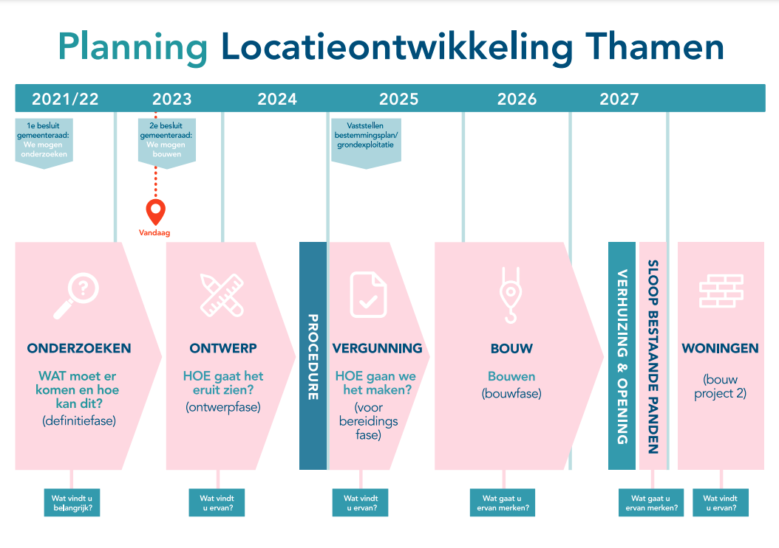

Op de hoogte blijven en contact
Op www.uithoorndenktmee.nl en via de nieuwsbrief houden we u steeds goed op de hoogte van de voortgang van het project. Heeft u nog een vraag of reactie voor ons? Stel deze dan via het reactieformulier bij Veelgestelde vragen.
Kent u iemand voor wie deze nieuwsbrief ook interessant zou zijn? Stuur deze e-mail dan gerust door. Voortaan graag zelf de nieuwsbrief ontvangen? Dat kan eenvoudig via aanmelden voor de nieuwsbrief.
Met vriendelijke groet,
Projectgroep Locatieontwikkeling Thamen

